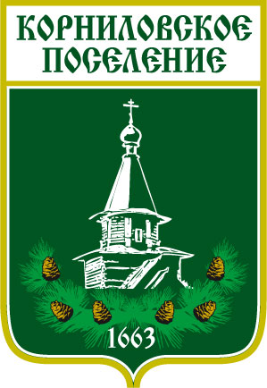

Администрация муниципального образования
«Корниловское сельское поселение»
_____________________________________________________________________________

ПОСТАНОВЛЕНИЕ

с. Корнилово №8 «25» января 2021 г.

Об утверждении дизайн-проекта по благоустройству общественной территории, отобранной для рейтингового голосования

В соответствии с Федеральным законом от 6 октября 2003 года N 131-ФЗ «Об общих принципах организации местного самоуправления в Российской Федерации», Уставом муниципального образования «Корниловское сельское поселение», утвержденным Советом Корниловского сельского поселения № 1 от 20 февраля 2015 года, постановлением Администрации Корниловского сельского поселения от 12 января 2021 года №1/1 «Об утверждении плана общественных обсуждений мероприятий по благоустройству общественной территории, предложенной для включения в дизайн-проект для проведения рейтингового голосования в рамках реализации регионального проекта «Формирование комфортной городской среды»

ПОСТАНОВЛЯЮ:

1. Утвердить дизайн-проект по благоустройству общественной территории «Центральной площади, с.Корнилово Томского района», которая предложена для рейтингового голосования по отбору общественной территории, подлежащей благоустройству в первоочередном порядке в 2021 году в рамках муниципальной программы «Формирование комфортной среды в Томском районе на 2018-2022 годы», согласно приложению к настоящему постановлению.
2. Установить, что при проведении общественных обсуждений с 12 января 2021 по 22 января 2021 приняло участие 25 человек.
3.Опубликовать утвержденный Дизайн-проект на официальном сайте Администрации Корниловского сельского поселения в сети Интернет (http://korpos.ru).
4. Контроль за исполнением настоящего постановления оставляю за собой.

Глава поселения _____________________ Макаров В.В.

